Présidents de Section
Membres du Comité Directeur et
Délégués des sections
Tel. : 04 78 79 13 18

Objet : ASSEMBLEE GENERALE ELECTIVE

Mesdames, Messieurs,
J'ai l'honneur de vous informer que la date de l’assemblée générale de notre Association a été fixée le :

Vendredi 28 MARS 2025 à 19h00
A l’Espace réceptif du Stade Boiron Granger :
51 rue Pierre Baratin, 69100 VILLEURBANNE

ORDRE DU JOUR

Approbation du compte rendu de l’Assemblée Générale du 5 avril 2024
Rapport moral de la saison 2023/2024
Rapport financier de la saison 2024
Quitus
Election des membres du Comité Directeur pour 4 ans
Questions diverses (à communiquer par courriel à Marie Annick avant le 24 mars 2025).

Je demande à chaque Président de Section de bien vouloir informer ses adhérents de la date de l’assemblée, merci de vous munir des pouvoirs de vos sections (maximum 2 par personne).

Je vous prie de recevoir, Mesdames, Messieurs, mes cordiales et sportives salutations.

La Présidente Générale
de L'ASVEL Omnisports,
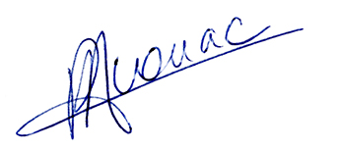
Pascale AVOUAC

----------------------------------------------------------------------------------------------------------------------------------------------------------

POUVOIR

Je soussigné donne pouvoir à pour me représenter lors de
cette assemblée générale du 28 mars 2025.

Signature

